CAMPAÑA VOCACIONAL 2018
Convivencia
Plataformas Sociales y FPB
CONVIVENCIA – CAMPAÑA VOCACIONAL:
“La Felicidad comienza con Fe” (El sabor de la Felicidad)
Plataformas sociales – FP Básica/ACE

OBJETIVO DE LA CAMPAÑA.- Proponer una mirada a la propia vida (1) desde la clave de la Fe, que nos abre a descubrir nuestro ser más profundo (2) y nos desvela la propuesta vocacional que Dios tiene para cada uno de nosotros: un proyecto de vida (3) que siempre da plenitud a nuestros planes personales.
Esquema de la convivencia (la celebración al final de la misma)
Este esquema y propuesta puede ser adaptado al grupo que sea de modo que no es necesario seguir al pie de la letra lo que proponemos. Conocemos la realidad de los destinatarios a los que va dirigido este recurso y, por tanto, y buscamos lo que puede ser factible y útil para estos chicos. Los tiempos propuestos son adaptables.

8,15 Presentación/Buenos días
Es el momento de presentar lo que vamos a hacer. Motivar a la participación activa y conseguir un ambiente de confianza pero de respeto y escucha de los demás compañeros. Explicar que lo que se diga y haga queda en el grupo y no es para comentar fuera, sobre todo, si son cosas personales.
Y se comenta y enmarca todo dentro de la campaña vocacional unida a la campaña pastoral del curso con sus diferentes lemas. Tenemos el cartel/carteles por el aula que podemos comentar. Se puede comenzar con algún vídeo de la campaña vocacional.
8,30 MOMENTO 1
Es el momento de poner delante nuestra realidad, la propia vida. Sacar a la luz los miedos/sombras, nuestras virtudes y defectos. Los ingredientes que nos hacen felices/infelices. Importancia de las experiencias significativas.
9,30 MOMENTO 2
Poner delante nuestro ser más profundo, descubrir lo que somos realmente. Se trata de mirar con el corazón: aquello que sazona nuestra vida y da sentido/sabor a lo que hacemos. Aquí contamos con un tal Jesús. ALICIA
10,30 Recreo

11,15 MOMENTO 3
Buscamos descubrir cual es la propuesta de Dios para nosotros, aquello que motiva un proyecto de vida que hará posible nuestra felicidad. Destacamos la importancia de las personas acompañantes y constatamos que todos somos necesarios allí donde estamos y con diferentes papeles (cartel).
12,30 Descansamos y nos preparamos para la Celebración final/oración, no más de 20 minutos y si es posible en una capilla o lugar distinto de donde se ha estado haciendo lo anterior, un lugar ambientado para la ocasión (con los signos necesarios, vela, carteles, motivos…)
ORACIÓN/REFLEXIÓN
Este esquema se puede adaptar en una forma más breve según las circunstancias del grupo y del momento. Está pensado para que la motivación DEL ANIMADOR de cada momento sea importante para generar una mirada interior y que termine con un compromiso que ayude en el proceso personal de contemplar algunas opciones. No pensamos en una eucaristía, pero si el grupo está en condiciones algunas de las dinámicas presentadas se pueden adaptar para algunos de los momentos de la eucaristía.

Es el momento de recoger lo que hemos trabajado y convertirlo en motivo de oración, reflexión personal que permita que un tal Jesús nos pueda decir algo a cada uno de nosotros porque estamos en disposición de escucharlo.
Comenzamos nuestra oración con la señal de la cruz y reconociendo que Dios está entre nosotros
PRIMER MOMENTO
La idea es comenzar la oración con un momento de pararse y exteriorizar elementos positivos y negativos de nuestra vida. Se puede hacer simplemente motivando e invitando a que cada uno escriba en una hoja sobre ellos (según lo indicado abajo); o también utilizar la simbología de la pizza: en este caso tenemos una base de pizza de cartón o cartulina en el medio del grupo y van escribiendo en los trozos triangulares y colocando en la pizza según se les va haciendo las preguntas; antes de colocarlos, lo dicen en alto.

Pensamos en nuestra vida actual llena de ingredientes: algunos nos hacen felices, otros nos agobian, nos entristecen, otros nos hacen sentirnos culpables…..
DOY GRACIAS POR ….
CAMBIARÍA DE MI VIDA …..
PIDO PERDÓN POR …..

Este primer momento lo podemos terminar con una oración:
Señor, enséñame a ser generoso,
a dar sin calcular,
a devolver bien por mal,
a servir sin esperar recompensa,
a acercarme al que menos me agrada,
a hacer el bien al que nada puede retribuirme
a amar siempre gratuitamente,
a trabajar sin preocuparme del reposo.
Y, al no tener otra cosa que dar
a donarme en todo y cada vez más
a aquel que necesita de mí
Esperando solo de tí
la recompensa.
O mejor: esperando que Tú mismo
seas mi recompensa.

Amén

SEGUNDO MOMENTO
En este caso podemos utilizar la simbología de la báscula de cocina que pesa las cantidades que hay que utilizar para preparar los platos elaborados: que es lo que debería tener mayor peso en mi vida o lo que debería estar en menor cantidad!!!! En vez de ser lo que puede ser quien. Colocamos una báscula en el medio y escribimos sobre las cuestiones señaladas u otras que nos parezcan y las vamos metiendo en el plato de la báscula.

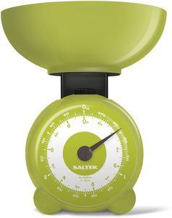
Ahondamos en nuestro interior: que cosas nos motivan, que o quien da sentido y sabor a nuestra vida, donde encontramos nuestros modelos y cuanto pesan en nuestra vida. Conocemos a Jesús y su mensaje y propuesta
PARA MI LO MÁS IMPORTANTE EN LA VIDA ES….
QUIEN ES JESÚS PARA MI…
CONOCEMOS UN POCO A DON BOSCO, NOS DICE ALGO EN ESTE SENTIDO…

Para este segundo momento para enlazar con la figura de Jesús nos podemos ayudar de…..
Texto evangélico del llamamiento de Mateo como discípulo de Jesús: Mateo 9:9-13;
⁹ Jesús ya se iba cuando vio a un hombre llamado Mateo sentado en el lugar donde se pagaban los impuestos. Jesús le dijo: «Sígueme». Entonces Mateo se levantó y lo siguió.
¹⁰ Jesús estaba comiendo en la casa de Mateo y allí llegaron muchos cobradores de impuestos y pecadores. Todos comieron con Jesús y sus seguidores. ¹¹ Cuando los fariseos vieron esto, empezaron a preguntar a los seguidores de Jesús:
- ¿Cómo es que vuestro maestro está comiendo con los cobradores de impuestos y pecadores?
¹² Jesús los oyó y les dijo:
—Los sanos no necesitan médico, los enfermos sí. ¹³ Así que id y averigüad lo que significan estas palabras: “Yo no quiero sacrificios, sino que tengan compasión”. ^{[a]} Pues yo no he venido a invitar a los buenos a que me sigan, sino a los pecadores.

Podemos terminar este momento con esta oración:
Dios Padre, continuamente me haces pensar acerca de mi vida. Me propones sueños que podría alcanzar y que me vendrían bien para ser, como dicen los salesianos de Don Bosco: honrados ciudadanos y buenos cristianos.

Sólo te pido que me ayudes a encontrar el camino que me acerque a la felicidad y, así, encontrar la auténtica vida; que me ayudes a descubrir lo que realmente es importante para mi, aquello por lo que vale la pena esforzarse.
Gracias, Señor

TERCER MOMENTO
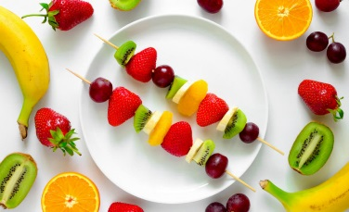
Es el momento de pensar que queremos hacer con nuestra vida. Es posible tener un proyecto de vida personal que tiene que ver con el descubrimiento de Dios en nuestras vidas y descubrir qué nos está pidiendo. Además reconocemos que este descubrimiento nos pone en el camino de la felicidad (Podemos utilizar la simbología de la brocheta de frutas variadas que se van pinchando…).
TENGO UN PROYECTO DE VIDA PERSONAL …
A TRAVÉS DE QUIEN Y DE QUE ME HABLA DIOS…
ME PROPONGO PARA SER MÁS FELIZ…
Para este tercer momento podemos ayudamos de este texto….

TODOS CAMINAMOS Y CAMINAMOS, PERO TÚ ¿DÓNDE VAS?
Hace falta mucha fe para creerse que todo lo que tienes a tu alrededor ha aparecido por casualidad. Igual que no podría creer a alguien que me dijera que “El Quijote” no tiene autor, que nació a fuerza de tirar por los aires miles y millones de veces, miles de letras al aire. Intentándolo una y otra vez apareció escrita la obra cumbre de la literatura del siglo de oro español. No pueden convencerme de ello porque esta obra ha requerido evidentemente de un autor con una capacidad racional que, en este caso, se llamó Miguel de Cervantes. En la naturaleza, mucho más amplia y compleja que “El Quijote”, descubrimos la misma necesidad de un autor que redacte esta impresionante novela de la creación. Es verdad que venimos de Dios. Es verdad que Dios lo ha hecho todo. Es verdad que estamos en sus manos. Y es verdad que cuenta contigo para completar la historia.
Seguramente te has dado cuenta que las cosas no están muy bien. Seguro que conoces a gente triste, cansada, aburrida… ¿No has sentido la necesidad de ayudarles? Seguramente te has conformado sintiéndote incapaz. No te preocupes, yo en ocasiones también me he conformado, pero entonces repaso la novela de Dios y recuerdo que me hizo para ellos. Entonces vuelvo a saber que quiero servirles. Tú y yo somos la respuesta de Dios para ellos.
Podemos terminar este momento con esta oración:
Señor, hazme instrumento de tu paz, donde haya odio ponga amor,
Donde haya ofensa perdón, donde haya error ponga yo verdad.
El mundo necesita hombres, que no se guíen por dinero, bienestar y poder. CUENTA CONMIGO, SEÑOR.
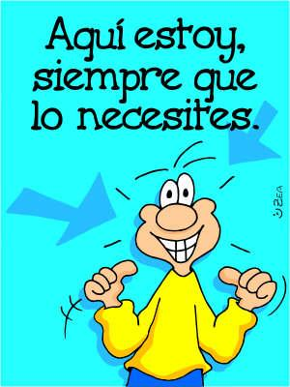
El mundo necesita hombres
que pongan al hombre como centro de las personas,
de los grupos, de la sociedad. CUENTA CONMIGO, SEÑOR.
El mundo necesita que el amor sea el motor de sus acciones,
el motor de su historia. CUENTA CONMIGO, SEÑOR.
El mundo necesita hombres que hagan fraternidad donde estén,
que se dejen de palabrería y ayuden a solucionar
los problemas concretos de los hermanos. CUENTA CONMIGO, SEÑOR.
El mundo necesita hombres que lo den todo por el evangelio:
alma, vida y corazón, y se pongan sin reservas al servicio de los demás.
CUENTA CONMIGO, SEÑOR.
El mundo necesita hombres que anuncien con su palabra y con su vida
que el único salvador, que la única libertad está en Jesús de Nazaret.
CUENTA CONMIGO, SEÑOR.
Terminamos nuestra oración con la oración del PADRE NUESTRO, unidos de las manos…

CAMPAÑA VOCACIONAL 2018
Convivencia: Momento 1
Plataformas Sociales y FPB

PRESENTACIÓN DE ESTE MOMENTO (por parte del animador/educador)
Es el momento de poner delante nuestra realidad, la propia vida. Sacar a la luz los miedos/sombras, nuestras virtudes y defectos. Los ingredientes que nos hacen felices/infelices. Importancia de las experiencias significativas.
PARTE 1.-
Los expertos cocineros saben los ingredientes que hay que usar para que aparezca un plato en unos minutos de cocción que tenga una amalgama de sabores, incluso nos encontramos en televisión personas que echan una cantidad exacta porque todo está medido.
https://www.youtube.com/watch?v=Ohc2yhoYNvQ&list=PLu2StT2f6eAtO71ydsvk3eMDLrMXJJPQM&spfreload=10
- Seguro que es fácil elegir nuestro plato favorito, pero, ¿Tú, qué plato eres? ¿Qué ingredientes forman ese plato?
Escribe 6 aspectos positivos tuyos. (Bondadoso, Creativo, Carismático…)
Ingredientes que forman tu plato

- En ocasiones tenemos intolerancias a productos que en realidad no deseamos tener porque nos gustan.
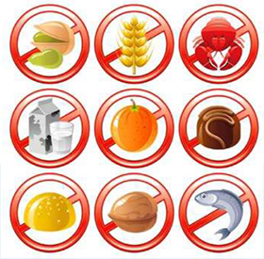
¿Qué cosas sabemos qué hacemos mal y somos conscientes? (Se puede escribir en el bocadillo y compartirlo con el propio grupo)
Ejemplo: Mi intolerancia es… no saber perdonar, no ir a clase, buscar conflictos, reírme de alguien.
PARTE 2.-
Ver enlace: https://www.youtube.com/watch?v=ZMLUOaajWSk
Todo cocinado necesita una preparación, un cuidado, un uso de ciertos materiales para cortar y elaborar lo que queremos hacer. En el video hemos visto que se enfrentan a un jurado que ve las debilidades de los concursantes. Los concursantes tienen miedo de la realidad de sus platos.
- Si nos tuviésemos que presentar como plato y un jurado sacase nuestros defectos…
¿Qué defectos nos podría decir? ¿Qué miedos tenemos?

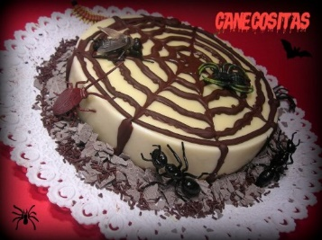
(Podemos imprimir estas tartas y que se escriba por detrás

- Otros ingredientes de esta tarta son los que nos hacen únicos y que el jurado de Masterchef puede destacar. ¿Qué fortalezas tenemos? ¿Qué potenciadores de sabores? ¿Qué nos hace únicos y felices en la vida?

Convivencia: Momento 2
Plataformas Sociales y FPB

Poner delante nuestro ser más profundo, descubrir lo que somos realmente. Se trata de mirar con el corazón: aquello que sazona nuestra vida y da sentido/sabor a lo que hacemos. Aquí contamos con un tal Jesús.

- Motivación: TEXTO

«¿Qué tiene de original este hombre?», preguntó un visitante. «Lo único que ofrece es un picadillo de historias, dichos y proverbios de otros Maestros».

Una discípula sonrió y contó cómo, en otros tiempos, ella había tenido una cocinera que preparaba el más exquisito picadillo del mundo. Un día quiso ella saber cómo lo hacía. «¿Cómo demonios lo haces, querida? Tienes que darme la receta...». La cocinera, cuyo rostro se iluminó de satisfacción, dijo: «Bueno, señora, le contaré un secreto: la carne, la pimienta y la cebolla no tienen nada de especial; el picadillo sólo me sale bien cuando me meto a mí misma en él».
Anthony de Mello, Un minuto para el absurdo
¿Cómo hacer para que nuestros platos sean exquisitos?
¿Cómo hacer que nuestra vida tenga sabor y pueda dar sabor a otros?
¿Qué ingrediente será ese de “meterse a sí mism@” en los platos cocinados?
¿Tendrá algo que ver con darse uno mism@?
Y Dios… ¿juega algún papel en nuestros fogones?

- ¿Qué sazona nuestra vida? ¿Qué da sentido a lo que hacemos?
Individualmente pensemos en aquellos elementos que dan sabor a nuestra vida, que le dan sentido: familia, amigos… Y completemos nuestras columnas (fotocopias).

PIMIENTA CAYENA
*Acelera el metabolismo
*Mejora la circulación
*Mejora la digestión

ORÉGANO
*Previene el envejecimiento celular
*Fuente natural de fibra
*Propiedades antibacterianas

CURCUMA
*Antiinflamatorio
*Reduce nivel de azúcar en sangre
*Protege el higado

JENGIBRE
*Antiinflamatorio
*Mejora la digestión
*Mejora la circulación

CANELA
*Acelera el metabolismo
*Disminuye el colesterol
*Propiedades expectorantes

TOMILLO
*Mejora la digestión
*Antigripal
*Mejora problemas de gases

Propiedades
*Me quieren.
*Me ayudan a crecer.
*…
Elementos que dan sabor a tu vida

- CANCIÓN: Sé Buena Noticia (Álvaro Fraile)
Para nosotros, los cristianos, lo que da sentido a nuestra vida es seguir a un tal Jesús de Nazaret. Seguirle es llevar la Buena Noticia en nuestro día a día…
¿Cómo? ¿Te animas?

https://youtu.be/VKqB11HCOoU

Allí en donde estés y seas como seas
a veces al revés y a veces dao la vuelta,
¡Sé buena noticia! ¡Sé buena noticia!
La buena noticia que quieres encontrar…
No sé a qué hay que esperar
que no tengas ya dentro.
si no tú, ¿quién será?
si no hoy, ¿en qué momento?

¡Sé buena noticia! ¡Sé buena noticia!
La buena noticia que quieres escuchar…

Seguro que hay algo que tendrás que remover, algunas torres altas que habrá que demoler. Tirar seguridades
y tanto bienestar, dejarse de lo propio, pensar un poco más en los demás…

Si ríe hoy un triste, será una gran noticia; si un día algún despiste, encuentra en ti una pista.

¿CÓMO PUEDES SER BUENA NOTICIA?

¡Sé buena noticia! ¡Sé buena noticia!
La buena noticia que quieres respirar…

Que nadie pase frío, que a nadie falte pan. Nadie se quede solo, nadie se quede atrás. Tener otra mirada, aceptar otra visión. Subir al que está abajo, bajar al que se cree dueño y señor.

Los que no tienen nada y con nada tienen todo. Los ahogados, los sin casa, los que encuentran algún modo de saltar en cada charco al meterse en el barro para hacer de este un mundo un lugar más humano.
Los tranquilos, los que lloran, los valientes que se dan. Los sencillos, los distintos, los pequeños, los demás…
Y los looser, y los frikis, los raritos, los que nunca encuentran sitio, los que luchan cada lucha por la paz…

¡Merecen escuchar buenas noticias!

Seguro que hay algo que…

CAMPAÑA VOCACIONAL 2018
Convivencia: Momento 3
Plataformas Sociales y FPB

PRESENTACIÓN DE ESTE MOMENTO (el animador/educador)

Buscamos descubrir cual es la propuesta de Dios para nosotros, aquello que motiva un proyecto de vida que hará posible nuestra felicidad. Destacamos la importancia de las personas acompañantes y constatamos que todos somos necesarios allí donde estamos y con diferentes papeles (cartel).
Material 1
Recuerda Cortometraje: https://www.youtube.com/watch?v=32_y8jriH6o

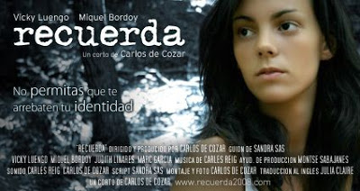
1. Decepción, orgullo, conformismo, alegría, aburrimiento… Aburrimiento de todas las sensaciones que acuden a mi subconsciente esta es la que más se repite… aburrimiento.
Así empieza el vídeo que acabamos de ver. Podrías hacer una lista de las palabras que vienen a tu cabeza cuando piensas en tu vida. Pon 10. Ahora elige una.

1
2
3
4
5
6
7
8
9
10

- En un momento determinado la protagonista, ante el cúmulo de dudas que le surge dice “yo controlo mi vida”. ¿Crees que tú controlas tu vida?

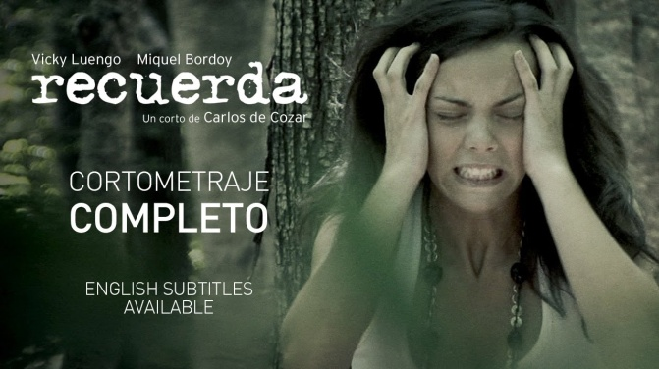
- ¿Qué piensas que significan las escenas en el campo? ¿Cuál sería ese campo para ti? ¿Tienes momentos de reflexión en tu vida? ¿Crees que son necesarios?

- Casi al final, la protagonista hace esta afirmación “estoy sola, mi pasado es estúpido, mi presente aburrido y mi futuro oscuro” ¿cómo definirías tú tu presente, tu pasado y tu futuro?

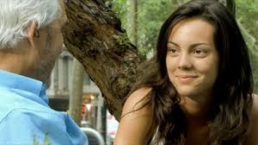
- ¿Qué opinas de la figura del abuelo que sale al final de la película? ¿Quién sería este “abuelo” para ti?

En muchos momentos del vídeo ella dice que está sola, se agobia, casi llora, pero cuando llama a su padre encuentra comprensión. Tú sientes que estás sólo en la vida, ¿te has sentido así de agobiado alguna vez?¿Qué tendrías que hacer para cambiar esa situación en caso de que suceda?

Material 2: Mi proyecto de vida
¿Y qué es un proyecto personal de vida? A veces nos suele pasar, como a la chica del vídeo, que nos volvemos locos porque nos preocupamos mucho de unas cosas y otras las dejamos a un lado. Para ello es bueno detenernos de vez en cuando y ver por dónde puede ir nuestra vida. Vamos a explicarlo mejor palabra por palabra:
- Es un proyecto: O sea, un plan que se escribe en un papel para hacerlo realidad en la vida. Todos/as hemos visto el plano de una habitación de una casa. Todavía no existe, pero queremos hacerla y dibujamos el proyecto para luego contruirla de acuerdo con él. El proyecto de vida es esa lámina en la que dibujo lo que quiero hacer de mí mismo/a, de mi vida.

- Personal: Es decir, no se refiere a cosas, ni a obras, sino a personas: Cristina, Paco, Tere… Y a cada una de ellas. Es personal, y por ello, diferente y original. No se puede copiar. ¿Alguien tiene las huellas dactilares de otro? Pues tampoco puede haber proyectos iguales.

- De vida: en un proyecto de vida, de toda nuestra vida. No se refiere a nuestros espacios y tiempos de estudio y ocio, sino que tiene que ver con todo nuestro yo; nuestra familia, nuestra pareja, si jugamos en un equipo de fútbol, nuestros sueños,… Cada persona tiene en sus manos la tarea y la decisión de elegir un modelo de vida y de vivir según él.

- Cuando se dice que es de toda la vida, esto incluye también nuestra dimensión religiosa, que como otros aspectos tiene que ser cuidado, cada uno desde su fe y sus creencias.

Nombre: Fecha:

 | ¿Cómo estoy? | ¿Hacia dónde quiero ir? | ¿Qué voy a hacer para ello? | ¿Cómo lo voy a evaluar?
Conmigo mismo
Con los demás (familia, amigos, pareja…)
Con lo que tengo que hacer (estudios, casa, tiempo libre, aficiones…)
Con Dios…

